Современные образовательные технологии, используемые в педагогической практике

Я работаю по учебно-методическому комплекту «Школа 2100». Материалы учебников создают благоприятные условия для организации проектно – исследовательской деятельности. Поэтому система моей работы по формированию проектно-исследовательских умений успешно реализуется на материале комплекта учебников образовательной системы «Школа 2100». Уверена в том, что проектно-исследовательская деятельность должна протекать в творческом взаимодействии учителя и ученика, поэтому определила для себя наиболее результативные, на мой взгляд, образовательные технологии, а именно:
  - гуманно-личностную технологию Ш. Амонашвили,
  - технологию - метод проектов,
  - технологию проблемного диалога,
  - игровые технологии,
  - информационно-коммуникативные технологии.
Авторская гуманно-личностная технология Ш. Амонашвили обладает, на мой взгляд, значительными возможностями по формированию у детей положительной мотивации к проектно-исследовательской деятельности. Особый, товарищеский настрой на урок необходим, в моем случае, для того, чтобы мои воспитанники не боялись давать неправильные ответы, не боялись того, что открытие нового знания – это тяжелый, но интересный труд, а с трудностями всегда проще справляться всем вместе. Для этого использую психологические приемы эмоционального настроя.
Характер тесного взаимодействия, сотрудничество, комфортная среда является необходимостью для развития творческой деятельности, создания благоприятных условий. | 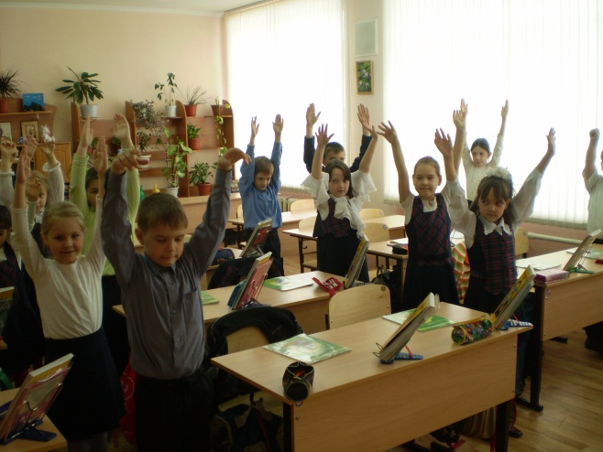
Поэтому данную технологию считаю оптимальной, потому что она позволяет учащимся вовремя снять умственное и физическое напряжение, повысить уровень стрессоустойчивости, избежать переутомления и повысить собственную уверенность в резервах своего организма, сформировать позитивный настрой и умение провести свою работу.
Наиболее соответствующей возрастным особенностям младших школьников, на мой взгляд, является технология - метод проектов. Метод проектов как средство реализации практико-ориентированного подхода в педагогике возник еще в 20-е годы ХХ века в США, когда представителями гуманистического направления в образовании (Д. Дьюи, В.лай, Э. Торндайк, У. Килпатрик и др.) велись активные поиски такой модели учебно-познавательской деятельности, которая способствовала бы самоопределению, самореализации и самоутверждению ребенка. Эта модель должна включать в себя следующее:
- быть самостоятельной,
- быть привлекательной для детей,
- иметь исследовательскую направленность,
- завершаться социально-значимым результатом.
Так, например, при изучении раздела по литературному чтению «Сказочные богатыри» я использовала метод проектов.
Подготовительный этап.
На подготовительном этапе мною была поставлена задача – создание мотивации. От того, как решена эта задача, во много зависит активность детей на всех остальных этапах. Учитывая то, что работа проводилась с учениками 2 класса, мною использовались на данном этапе и слуховые, и зрительные средства обучения.
Чтение былин и богатырских сказок открыло перед ребятами неизвестные ранее грани неизвестного жанра. В результате возникло противоречие между имеющимися знаниями и новой информацией (Чем отличаются богатырские сказки и былины?) Просмотр современных мультфильмов – былин, выставка иллюстраций к былинам и богатырским сказкам, несомненно, привлекли внимание детей и побудили к чтению незнакомых былин. Кроме того, на данном этапе были определены тема и цели проекта через такие организационные формы, как «мозговой штурм», создание проблемной ситуации. В ходе «мозгового штурма» были предложены следующие темы: «Сказочные богатыри – правда или вымысел?», «Богатыри в современном мире», «Доблести богатыря». Все темы были подвергнуты обсуждению и анализу. Результатом работы на данном этапе стал положительный настрой большей части класса на предстоящую деятельность, а также определение темы и целей проекта.
Чтобы направить познавательную активность в нужное русло, необходимо было научить детей планировать свою работу.
Планирование.
Очень широкий спектр педагогических задач показывает нам, что этап очень важен и поможет ребенку не только в организации деятельности, но и в составлении итогового отчета о проделанной работе. Самая большая коллективная работа проводилась именно на этом этапе.
Помня о том, что конечной целью является создание микрогрупп и планирование работы каждой из них, я поставила перед ребятами вопрос: «Что можешь сделать для решения проблемы?» Ответы были самые разные: «Найду в энциклопедии, чем отличается богатырская сказка от былины», «Посмотрю в Интернете, кто такие богатыри» и т.д.
После этого прозвучал следующий вопрос: «Какие группы вы можете сформировать, чтобы решить все поставленные проблемы?» Конечно, не сразу были выделены все группы и сформулированы их названия, но почти сразу же были определены задачи членов команд, например: те, кто ищет определение былины; группа, которая ищет в чем доблесть богатыря и рассказывает об этом; те, кто размышляют над тем, есть ли богатыри в современном мире и т. д.
В результате были сформированы микрогруппы и определены задачи каждой. Сразу же мы попытались определить, какими должны быть результаты работы каждой группы и в каком виде их необходимо представить. После данного урока детям предлагалось распределиться по группам и вписать свою фамилию в список карандашом. Именно карандашом, чтобы впоследствии, если ребенок заинтересуется другим вопросом или найдет материал, который необходимо представить членам другой группы, он мог изменить свой выбор.
микрогруппы  учащихся | проблемный вопрос | задачи микрогруппы | деятельность  учащихся | форма представления результатов
теоретики | Кто такие богатыри Земли русской? | -знакомство с понятиями «богатырь», «доблести»,  -составление словарика из адаптированных вышеназванных понятий | чтение источников,  выбор определений названных понятий | мини-словарик по  терминологии былинного жанра
художники-оформители | Как выглядят современные богатыри? | -выявление доблестей богатыря  -сопоставление богатырской доблести с современным миром | изучение литературы,  подготовка рисунков  составление сопоставительного листа современного богатыря и былинного богатыря | выставка рисунков «Богатыри в современном мире»
исследователи | Можно ли назвать папу богатырем? | -изучение биографической литературы  -отбор материала для сочинения | систематизация материала | мини сочинение «Мой папа - богатырь»
Исследование.
Вопрос об источниках информации уже был затронут в высказываниях детей на предыдущем этапе. Оставалось только акцентировать внимание на данном материале и систематизировать его. Дети не были ограничены в | 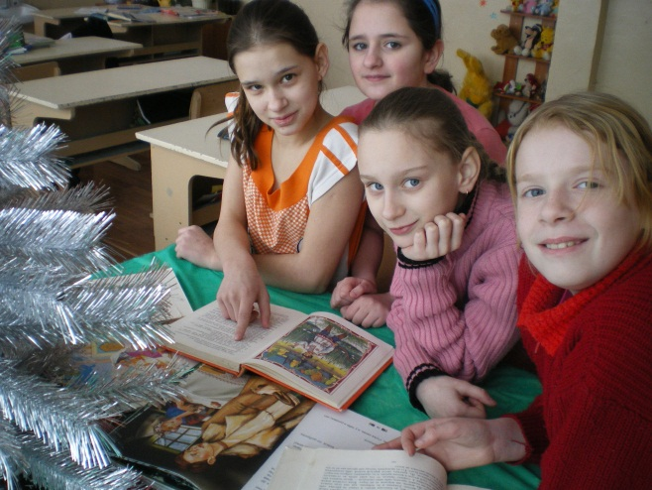
выборе источника, изначально не были названы конкретные книги, к которым стоило обратиться. Дополнительные советы по выбору источников были даны гораздо позже, когда дети сами принесли на консультацию материал, оказавшийся либо трудным для понимания, либо недостаточно полным. На уроках и консультациях я целенаправленно работала над формированием учебно-логических умений. Учащиеся самостоятельно устанавливали и сопоставляли богатырские доблести с реалиями современного мира, учились работать с разными источниками информации и т. д.
Достаточно длительным был период индивидуальной и групповой самостоятельной исследовательской работы, в ходе которого периодически проводились консультации.
Результаты и выводы.
Основа этого этапа – взаимообучение, которое повышает результативность учебного процесса в несколько раз.  Обязательным является обсуждение и анализ результатов деятельности каждого ребенка внутри группы, внесение корректив в работу | 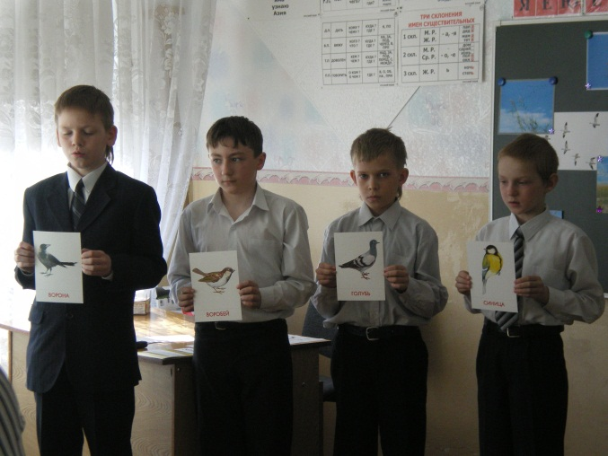
товарища. Чтобы облегчить процедуру анализа материалов или выступлений, вначале работы мы с детьми выработали критерии, по которым данный анализ осуществлялся внутри каждой группы.
Представление или отчет.
Это один из самых важных этапов, так как дети должны представить результаты своей деятельности. От того, как удастся это сделать, будет зависеть самооценка ребенка, и впечатление о нем одноклассников, и, конечно, отметка, которая будет получена в результате деятельности. Поэтому данный этап требовал предварительной подготовки, которая воплощалась в выработке учениками (совместно с учителем) «формулы успешного выступления» (см. приложение № 2).
Результаты были представлены в разных видах: устный отчет с демонстрацией материалов, сообщения, выставка рисунков.
Оценка результатов и процесса.
В ходе нашего проекта последние 2 этапа были объединены в 2 урока. Уже во время презентации детям предлагалось оценить работы одноклассников по ряду критериев. (см. приложение № 3).
Завершилась работа над проектом рефлексией эмоционального состояния каждого ребенка в процессе реализации проекта с помощью методики «Круги настроения», самооценкой и оценкой результатов.
Таким образом, в процессе выполнения детьми проекта, в ходе активной самостоятельной деятельности каждого ребенка на уроке и вне его мне удалось
- сформировать у воспитанников через стойкий учебно-познавательный интерес к теме и предмету,
- сформировать общеучебные умения.
Метод проектов - технология формирования ключевых компетентностей школьников: умение видеть проблему, действовать по алгоритму, быть готовым к самообразованию и социальному взаимодействию. | 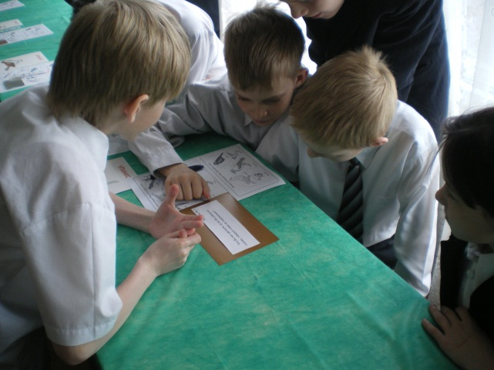
Мой опыт организации проектно-исследователькой работы младших школьников подтверждает эффективность технологии проблемного диалога, в ходе которого формируется успешная мотивация учащихся на процесс познания и воспитания, повышается их внутренняя активность, обеспечивается переход учащегося из состояния пассивного слушателя в активного участника образовательной и воспитательной деятельности. Считаю оправданным строить проблемный диалог на этапе актуализации знаний.
Примеры.
На уроке окружающего мира задаю детям провокационный вопрос «Зачем изучать воду, мы же уже говорили о ней ранее?». Затем создаю проблемную ситуацию, говоря, что вода - наша спутница, но есть ученик, который не согласен с этим. Таким образом, привлекается внимание остальных детей к проблеме «Почему вода – наша спутница?».
На уроке русского языка при знакомстве с орфограммой «Буква И после Ж и Ш» герои – хомяки играют в школу, один из них пишет то, что слышит, а другой – пользуется правилами. Часть детей согласна с тем, что можно писать так, как слышишь, а другая часть – не согласна. Создана проблема «Можно ли писать то, что слышим?»
Технология проблемного диалога – современная технология изучения нового материала. На уроке и классном часе дети участвуют в формулировке темы и целей, вырабатывают вместе с учителем алгоритмы выполнения заданий, учатся оценивать и корректировать свою деятельность, получают первые азы исследовательской деятельности. Считаю данную технологию успешной в применении, так как она способствует формированию у моих воспитанников организационно-учебных, информационно-учебных и интеллектуальных умений.
Игровые технологии органично сочетаются с вышеизложенными технологиями. Примеряя на себя роль учителя, путешественника, исследователя, филолога, мои воспитанники раскрепощаются и чувствуют себя | 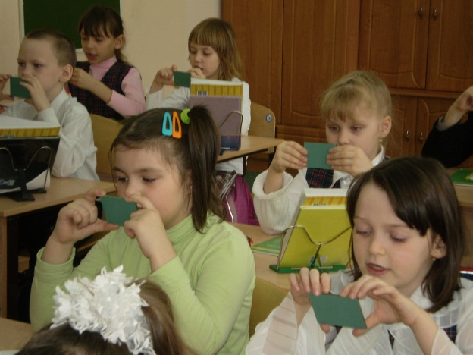
комфортно как в исследовательской, так и практической деятельности.
Также при подготовке к занятию и на самом занятии использую информационно-коммуникативные технологии. Применение проектора,
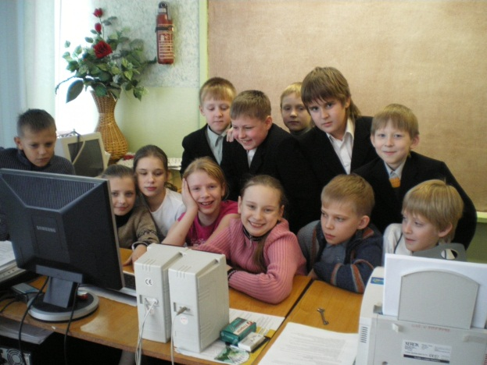 | компьютерных технологий, мультимедиаресурсов способствуют реализации одной из важных целей образования – формирование информационно-коммуникативной компетентности воспитанников. Учащиеся учатся работать в
современном информационном пространстве. Так, например, в проекте «Сказочные богатыри» микрогруппы оформляют свои результаты на специально созданной для них странице в Интернете. (адрес проекта в Интернете:http://www.tgl.net.ru/wiki/index.php/%D0%A3%D1%87%D0%B5%D0%B1%D0%BD%D1%8B%D0%B9_%D0%BF%D1%80%D0%BE%D0%B5%D0%BA%D1%82_%D0%A1%D0%BA%D0%B0%D0%B7%D0%BE%D1%87%D0%BD%D1%8B%D0%B5_%D0%B1%D0%BE%D0%B3%D0%B0%D1%82%D1%8B%D1%80%D0%B8) Таким образом, появляется возможность консультировать детей дистанционно, что вызывает несомненный интерес не только у ребят, но и у родителей. Информационно-коммуникативные технологии способствуют формированию компьютерной грамотности, положительной мотивации при исследовательской деятельности, расширяет информационное пространство.
В процессе проектно – исследовательской работы у учащихся младшего школьного возраста формируются следующие умения:
- Умение организовать свою работу (организационные);
- Умение работать с рекомендованной литературой;
- Умение самостоятельно сопоставлять понятия и явления;
- Умение делать собственные выводы, определяя верность или ложность того или иного понятия;
- Умение четко излагать свои мысли.
Таким образом, моя деятельность была направлена на формирование этих конкретных умений в процессе выполнения проектно-исследовательской работы.
Мне стало понятно, что эти умения формируются в процессе выполнения исследовательских проектов, и необходимо было определить

условия эффективности исследовательской деятельности:
- Ученик должен хотеть проводить исследование. Этого должен хотеть и учитель (провести именно это исследование). Если направление, тема не будут интересны хотя бы одной из двух взаимодействующих сторон, исследования не получиться.
- Ученик должен суметь это сделать. Но, прежде всего это должен уметь сделать учитель. Как вы сможете руководить исследовательской деятельностью, если не представляете себе всю структуру работы, не знаете методики, не можете определить направления детальности? Для выполнения работы у ученика уже должны быть сформированы определённые компетентности.
- Ученик должен получить удовлетворение от своей работы. (И учитель тоже – от своей деятельности и от работы ученика).
Система моей работы включает методическое обеспечение исследовательской деятельности детей:
- памятка «Как выбрать тему проекта?»,
- памятка «Как сформировать проблему проекта?»,
- алгоритм работы над проектом,
- рекомендации по работе с информацией,
- рекомендации по организации опыта,
- рекомендации по выполнению исследовательской работы,
- рекомендации по выполнению экспериментальной работы,
- рекомендации по созданию презентации и т. д.
Я понимала, что организация этой работы должна быть обеспечена приемами педагогической техники (театрализация, «Фантастическая добавка», «Удивляй!», «Аквариум» и др.), соответствующими возрасту детей.
Темы, которые мы используем в своей работе, можно определить в три основные группы:
фантастические - ориентированные на разработку несуществующих, фантастических объектов и явлений;
теоретические - ориентированные на работу по изучению и обобщению фактов, материалов, содержащихся в различных источниках;
эмпирические - проведение собственных экспериментов.
Основополагающим моментом формулирования темы является решение проблемы выбора. Методы, используемые для формирования проектно-исследовательских умений:
- эвристическая беседа;
- проблемная задача;
- метод стимулирования познавательных интересов учащихся.
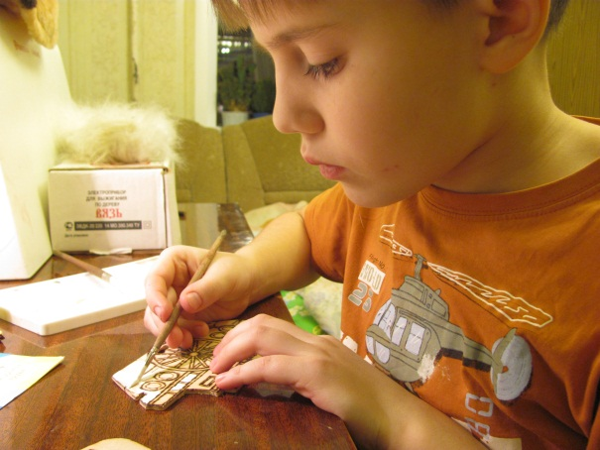 | Современный урок предполагает преимущественно индивидуальную и групповую работу при изучении темы. Индивидуальная работа основывается на возможностях детей.  В ходе проектно-исследовательской деятельности мною создаются
группы по интересам, по дружеским связям, сочетание индивидуальных и групповых форм является оптимальным для создания здоровой состязательности.
Способность детей делать краткие записи, изобретать значки свидетельствует об уровне развития ассоциативного мышления и творческих способностей. На первых порах посильную помощь оказывали родители, которым я объясняла цель исследования, их результативность. Они совместно с детьми делали подбор литературы, читали статьи по теме. А мы с учащимися заносили необходимую информацию на лист-схему. Собранные сведения мы анализировали и обобщали, затем исследователи делали сообщения. После выступления обязательно проводили его обсуждение. Так ребята знакомились с общей схемой деятельности.
Предлагала задания и упражнения для развития умения видеть проблемы, которые применяли на практике. Задание: посмотрите на мир чужими глазами. Одно из самых важных свойств в деле выявления проблем – способность изменять собственную точку зрения, смотреть на объект исследования с разных сторон. Естественно, если смотреть на один и тот же объект с разных точек зрения, то обязательно увидишь то, что ускользает от традиционного взгляда и часто не замечается другими.
Для этого выполняла следующие упражнения:
- продолжи неоконченный рассказ;
- составь рассказ от имени другого персонажа (представьте, что вы на какое-то время стали дневником в портфеле Маши, камешком на дороге;
- опишите один день вашей воображаемой жизни) или используя данную концовку (…прозвенел звонок с урока, а Дима продолжал стоять у доски; …и зайчонок мирно заснул на руках у Оли);
- определи, сколько значений у предмета (найди как можно больше вариантов нетрадиционного, но при этом реального использования, например, кирпича, газеты, кусочка мела);
- назови, как можно больше признаков предмета (например, стола, дома, самолёта, книги и т. д.).
Для реализации комплексного подхода к формированию проектно-исследовательских умений я разработала программу дополнительного образования по экологическому воспитанию «Все | 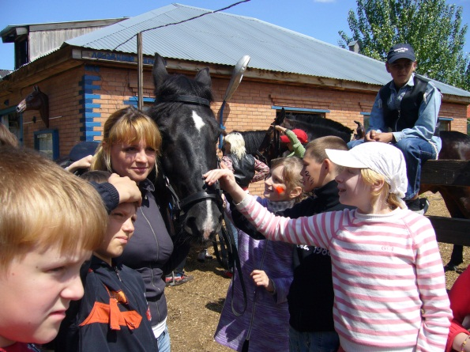
живое на земле - родня!», она является хорошим дополнением к той системе работы, которая реализуется мною на практике. (см. приложение)

